EJERCICIOS DE MEMORIA SEMANA 13
- Hagamos un ejercicio de concentración. Has de marcar con una “equis” todos los números 4 que encuentres, con un círculo las letras T, con un cuadrado todos los números impares y con un triángulo todas las vocales. Haz primero una parte, luego otra y así sucesivamente.
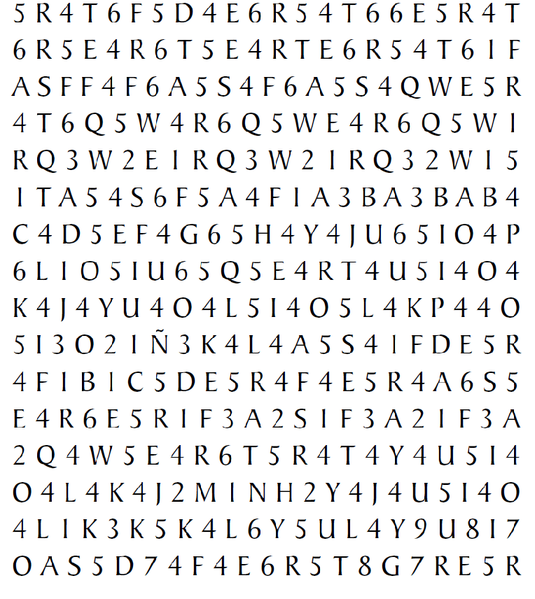
- Lee atentamente este texto una o dos veces; después tápalo e intenta escribir todo lo que recuerdes.
Esta mañana tenía pensado ir al mercado a comprar frutas y verduras. Cuando estaba dispuesta a salir por la puerta, llamaron por teléfono para decirme que iban a venir a arreglarme el aire acondicionado, ya que no funcionaba correctamente. Eran las 10 de la mañana e iban a venir a las 10:30, por lo tanto me tuve que quedar en casa y salir más tarde al mercado.

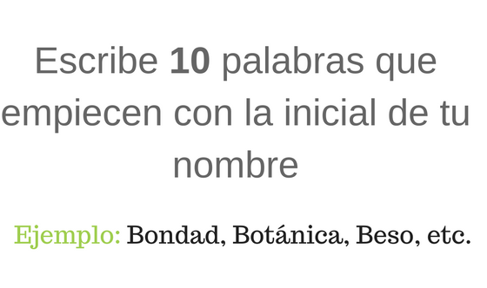
- Haz un esfuerzo e intenta recordar qué has comido y cenado estos cuatro últimos días.

- Fuga de letras. Complétalo tú.
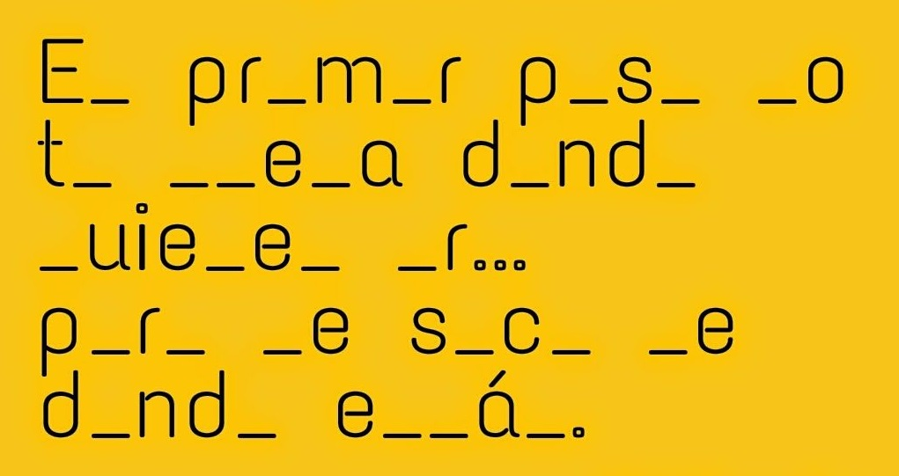

- Debes encontrar los números desde el 00 hasta el 99. Puedes ir tachándolos, pero empezando por el 00, 01, 02...
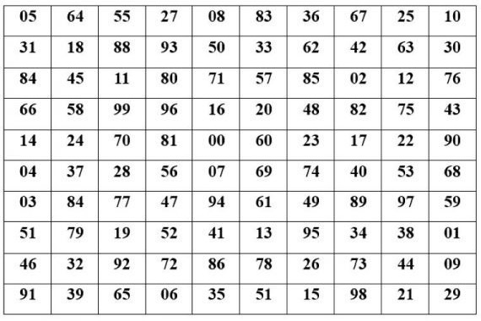
- Razonamiento lógico. La solución la tendrás al final de los ejercicios, pero intenta dar una respuesta tú primero.
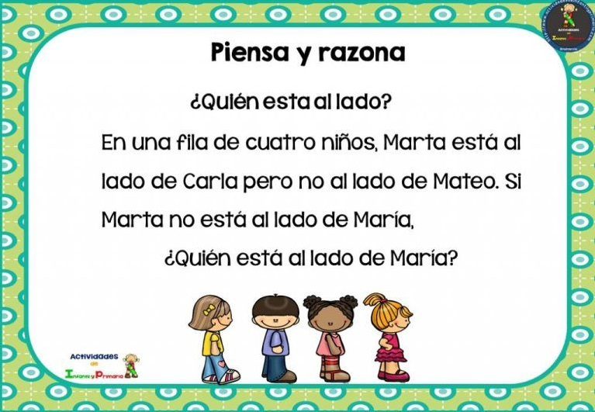

- Aquí tienes 20 palabras. Intenta memorizarlas todas.
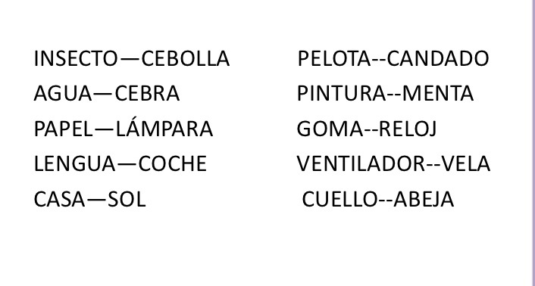

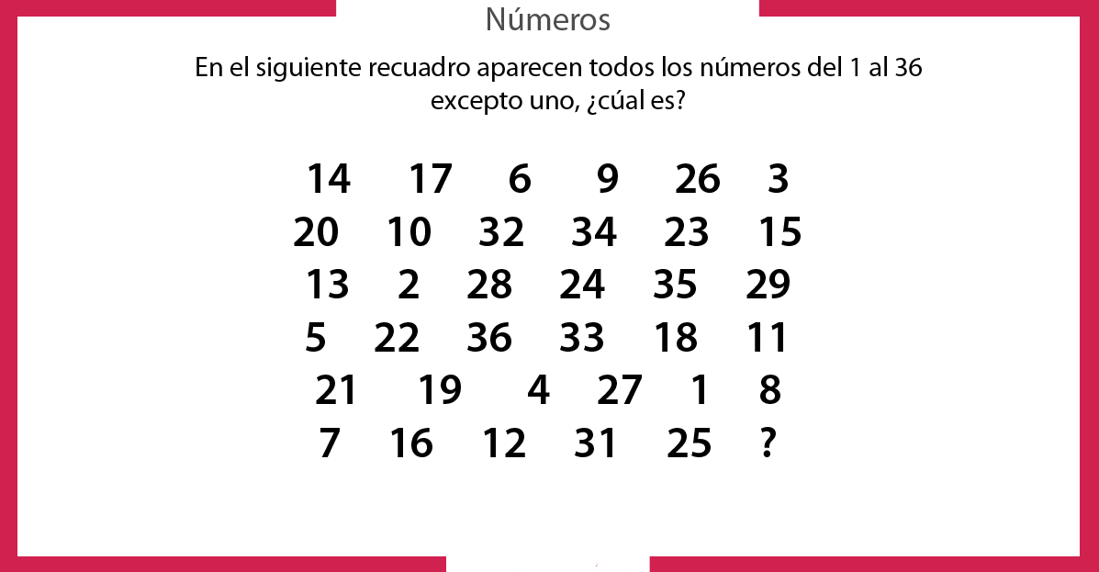

- ¿Podrías encontrar la pareja que es diferente a las demás?


Respuesta al ejercicio 7: Mateo

